编号：

原 始 记 录

产品名称：
型号规格：
受检单位：
检验类型：
承接部门： | EMC检测部

中国汽车工程研究院股份有限公司检测中心

电动车辆的电磁场发射强度检测记录表
检验地点 |  |  |  | 检验日期
温 度 | ºC |  |  | 湿 度 | %RH
检验项目 | 1．电动车辆的电场发射强度; 2．电动车辆的磁场发射强度
检验依据 | GB/T 18387-2017 电动车辆的电磁场发射强度的限值和测量方法
车辆类型(M，N) |  | 车辆型号 |  | 样品编号
测试仪器 | 规格型号 | 仪器编号 | 生产厂家 | 检定/校准  有效时间 |  | 检定/校准单位
接收机 | ESCI | ZDC001 | R&S
杆天线 | HFH2-Z6 | ZDC001-3 | R&S
环天线 | HFH2-Z2 | ZDC001-10 | R&S
激光测距仪 | SNDWAY SW-40 | ZDC017-2 | 东莞市森威电子有限公司
10m法半电波暗室 | —— | ZDC021-1 | 美国ETS
试验前仪器设备功能检查

测试过程
 | 车辆速度 | 测试方位 | 测试天线 | 天线极化 | 天线距离 | 天线高度 | 扫描结果 | 最大发射面
预扫 | 40 km/h | 前方 | 杆天线 | 垂直 | m | 置于地面 | dB | 电场最大发射面为  方
预扫 | 40 km/h | 后方 | 杆天线 | 垂直 | m | 置于地面 | dB | 电场最大发射面为  方
预扫 | 40 km/h | 左方 | 杆天线 | 垂直 | m | 置于地面 | dB | 电场最大发射面为  方
预扫 | 40 km/h | 右方 | 杆天线 | 垂直 | m | 置于地面 | dB | 电场最大发射面为  方
预扫 | 40 km/h | 前方 | 环天线 | 径向 | m | m | dB | 磁场最大发射面为  方
预扫 | 40 km/h | 前方 | 环天线 | 横向 | m | m | dB | 磁场最大发射面为  方
预扫 | 40 km/h | 后方 | 环天线 | 径向 | m | m | dB | 磁场最大发射面为  方
预扫 | 40 km/h | 后方 | 环天线 | 横向 | m | m | dB | 磁场最大发射面为  方
预扫 | 40 km/h | 左方 | 环天线 | 径向 | m | m | dB | 磁场最大发射面为  方
预扫 | 40 km/h | 左方 | 环天线 | 横向 | m | m | dB | 磁场最大发射面为  方
预扫 | 40 km/h | 右方 | 环天线 | 径向 | m | m | dB | 磁场最大发射面为  方
预扫 | 40 km/h | 右方 | 环天线 | 横向 | m | m | dB | 磁场最大发射面为  方
终测 | 16 km/h | 方 | 杆天线 | 垂直 | m | 置于地面
终测 | 70 km/h | 方 | 杆天线 | 垂直 | m | 置于地面
终测 | 16 km/h | 方 | 环天线 | 径向 | m | m
终测 | 70 km/h | 方 | 环天线 | 径向 | m | m
终测 | 16 km/h | 方 | 环天线 | 横向 | m | m
终测 | 70 km/h | 方 | 环天线 | 横向 | m | m

峰值连续扫描过程：
A.0 环境噪声扫描过程图
A.0.1 环境噪声电场峰值扫描曲线：

A.0.2 环境噪声磁场峰值扫描曲线：

A.1 电动汽车电场发射强度扫描过程图
A.1.1电动汽车 方电场垂直极化峰值扫描曲线（车辆以16km/h车速稳定运行）：

A.1.2 电动汽车 方电场垂直极化峰值扫描曲线（车辆以70km/h车速稳定运行）：

A.2 电动汽车磁场发射强度扫描过程图
A.2.1 电动汽车 方磁场径向峰值扫描曲线（车辆以16km/h车速稳定运行）：

A.2.2 电动汽车 方磁场径向峰值扫描曲线（车辆以70km/h车速稳定运行）：

A.2.3电动汽车 方磁场横向峰值扫描曲线（车辆以16km/h车速稳定运行）：

A.2.4电动汽车 方磁场横向峰值扫描曲线（车辆以70km/h车速稳定运行）：

试验条件
频率范围 | 检波器 | 带宽 | 步长 | 驻留时间（最小）
150 kHz～30 MHz | 峰值 | 9 kHz | 5 kHz | 10 ms
道路负荷设置
整备质量 | 基准质量 | 当量惯量 | A | B
kg | kg | kg | N | N/(km/h)²

测试布置图

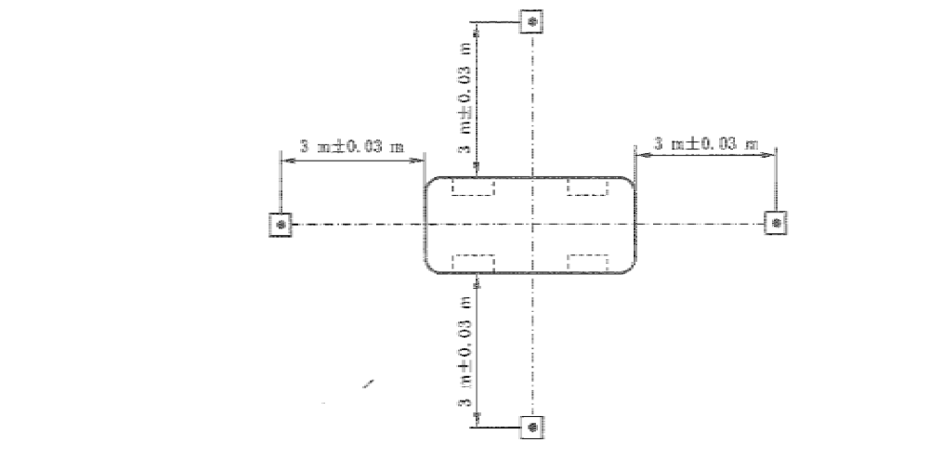
杆天线

3 m±0.03 m

3 m±0.03 m
3 m±0.03 m

3 m±0.03 m

a）环天线径向方向

3 m±0.03 m

3 m±0.03 m
3 m±0.03 m

3 m±0.03 m

b）环天线横向方向

试验照片

样品情况表
整车 | 型号
整车 | 产品名称
整车 | VIN
整车 | 车辆类型
整车 | 整备质量（kg）
整车 | 混合动力 | 发动机型号
整车 | 混合动力 | 发动机号
整车 | 混合动力 | 发动机生产企业
整车 | 混合动力 | 发动机ECU硬件型号
整车 | 混合动力 | 发动机ECU硬件生产企业
整车 | 混合动力 | 发动机ECU软体型号
整车 | 混合动力 | 发动机ECU软体生产企业
储能装置 | 单体 | 种类
储能装置 | 单体 | 型号
储能装置 | 单体 | 生产企业
储能装置 | 单体 | 标称电压（V）
储能装置 | 单体 | 容量（Ah）
储能装置 | 总成 | 型号
储能装置 | 总成 | 生产企业
储能装置 | 总成 | 单体数量
储能装置 | 总成 | 组合方式
储能装置 | 总成 | 标称电压（V）
储能装置 | 总成 | 容量（Ah）
储能装置 | 总成 | 安装位置
驱动电机 | 型号
驱动电机 | 类型
驱动电机 | 生产企业
驱动电机 | 额定功率（kW）
驱动电机 | 额定转速（r/min）
驱动电机 | 额定转矩（N.m）
驱动电机 | 峰值功率（kW）
驱动电机 | 最高转速（r/min）
驱动电机 | 最大转矩（N.m）
驱动电机 | 安装位置
电机控制器 | 型号
电机控制器 | 生产企业
电机控制器 | 控制方式
电机控制器 | 安装位置
车载能源管理系统 | 型号（包括软件和硬件）
车载能源管理系统 | 生产企业
电压变换器 | 型号
电压变换器 | 生产企业
电压变换器 | 骚扰抑制措施
电压变换器 | 安装位置

记录： 校对：

